**LAPORAN PRAKTIKUM PEMROGRAMAN TERSTRUKTUR PRAKTIKUM 2 – KELAS C**



Disusun Oleh :

Anisah Tiara Pratiwi

175090800111013

LABORATORIUM KOMPUTASI

JURUSAN FISIKA

FAKULTAS MATEMATIKA DAN ILMU PENGETAHUAN ALAM

UNIVERSITAS BRAWIJAYA

2019

1. **Percobaan praktikum**

Pada percobaan praktikum, praktikum dilakukan melalui situs HackerRank. Dari situs tersebut, terdapat materi tentang bagaimana menyelesaikan suatu masalah dalam bahasa pemrograman, khususnya Bahasa C. Percobaan melakukan 3 program solving, yaitu program “For Loop In C”, “Conditional Statements In C”, dan “Function in C”.

1. **Kode Program 1 (For Loop In C).**

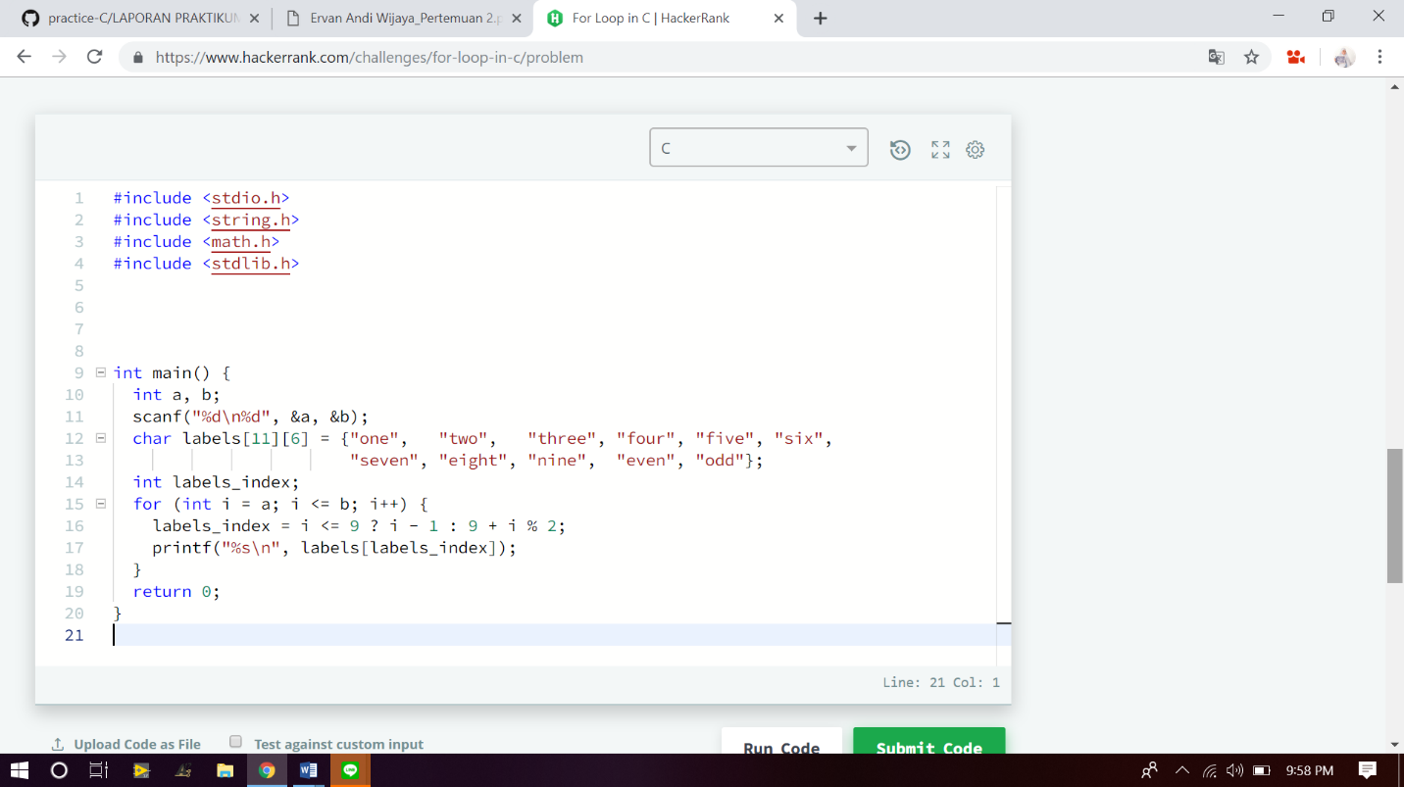

* Menghasilkan output

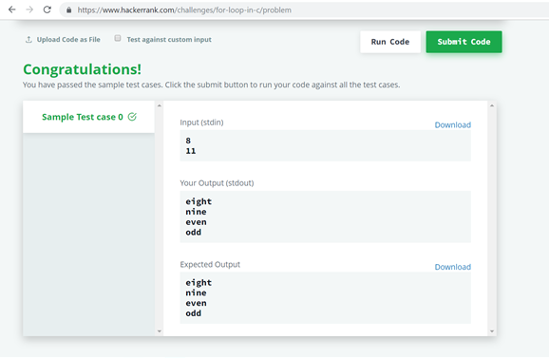

Pada percobaan pertama, terdapat perintah untuk menampilkan nama dari input data integer ke layar dengan adanya dua input. Dua input ini merupakan suatu interval data yang akan ditampilkan. Misal pada contoh input adalah 8 dan 11, maka outputnya adalah “eight, nine, even, odd”. Kata “even” merupakan keluaran yang muncul jika nilai data interval terrsebut melebihi 9 dan nilainya genap. Sedangkan kata “odd”, kondisinya sama dengan “even” namun untuk nilai ganjil. Untuk perintah pertama dideklarasikan varibale integer untuk a dan b. Kemudian dilakukan perintah scanf untuk memasukkan dua nilai input ke dalam variabel tersebut. Selanjutnya terdapat deklarasi array matriks 11x6 dengan nama labels. Angka 11 menunjukkan jumlah dari data yaitu mulai dari “one” sampai “nine” ditambah dengan “even” dan “odd”. Angka 6 menunjukkan karakter maksimal yang dapat ditampung pada array tersebut. Selanjutnya terdapat deklarasi variable int labels_index yang akan digunakan untuk menampilkan data dari indeks array yang ditentukan oleh input kemudian dengan sedikit pengolahan dengan for loop. Kemudian dilakukan pengolahan dengan for loop dimana didalam tanda kurung (…) terdapat deklarasi variabel int i = a, kemudian terdapat batas i<=b yang digunaknn sebagai pembataas kapan loop masih berlaku, dan i++ untuk tiap satu kali loop nilai dari i akan ditambah satu. Di dalam loop yang akan dieksekusi merupakan conditional statement dimana jika nilai i<=9 maka labels_index = i-1, jika sebaliknya maka labels_index =9+i%2. Selanjutnya adalah menampilkan data dari array labels tergantung dari nilai labels_index

1. **Kode Program 2 (Function In C)**

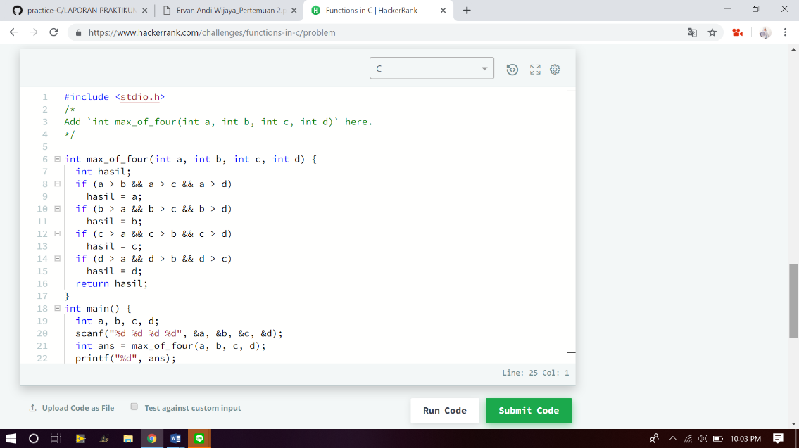

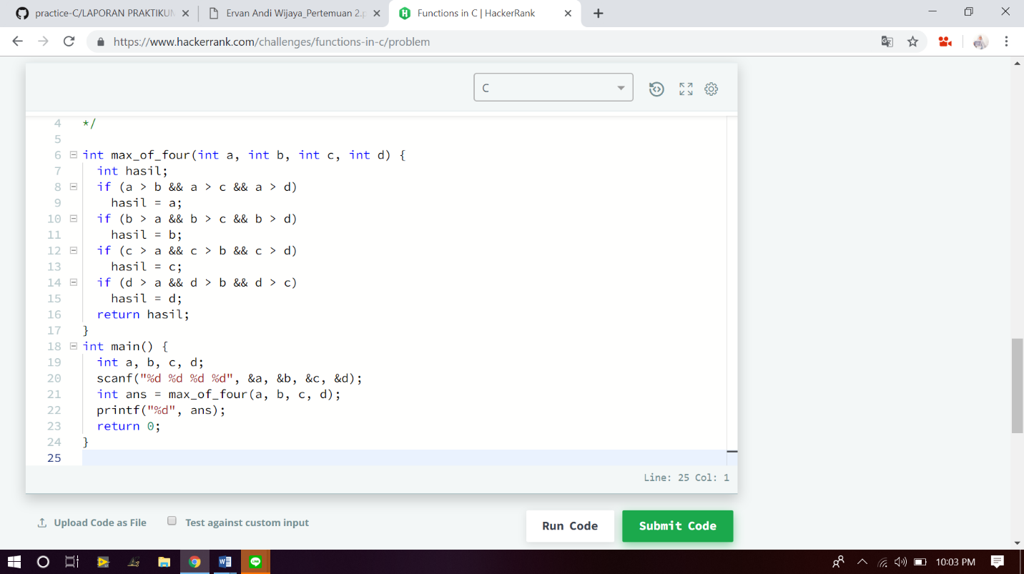

* Menghasilkan Output

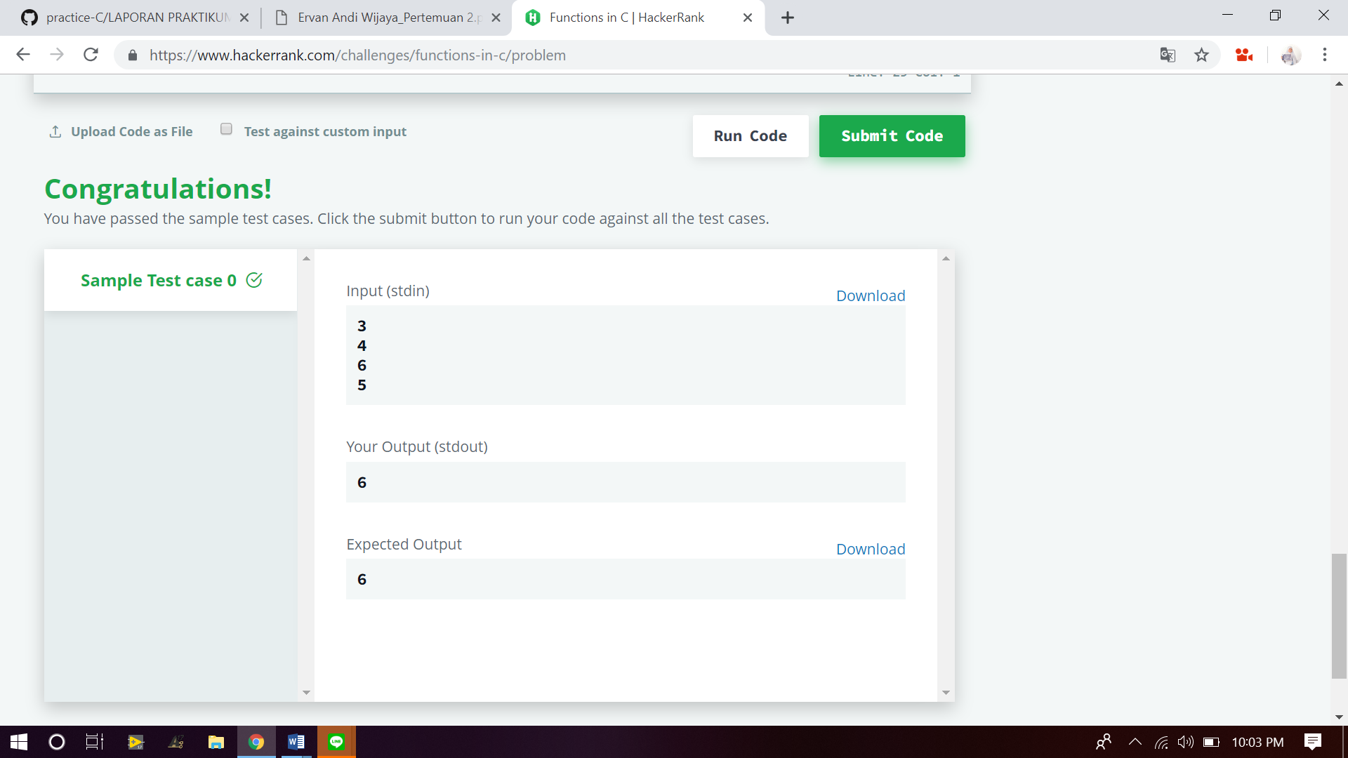

Pada percobaan kedua terdapat suatu perintah untuk membuat suatu fungsi yang akan menghasilkan suatu nilai terbesar dari empat bilangan yang diinputkan. Pendeklarasian suatu fungsi dilakukan pertama dengan penulisan tipe kembalian dari fungsi tersebut. Kemudian dilakukan penulisan identifier dari fungsi kemudian di dalam tanda kurung terdapat deklarasi varibel masukan apa saja yang kan diproses didalam fungsi. Di dalam fungsi terdapat deklarasi variabel int hasil. Di bawahnya terdapat if statement yang bertugas untuk membandingkan apakah nilai dari a, b, atau c yang merupakan bilangan tersebesar dengan digunakannya empat statement dengan pembanding > disertai dengan operator boolean AND && untuk menyatukan tiga kondisi yang harus dipenuhi. Jika salah satu dari empat statement tersebut terpenuhi maka nilai terbesar akan disama dengankan dengan hasil. Yang terakhir terdapat return hasil untuk mengembalikan nilai variabel hasil yang merupakan output dari fungsi .Di bawahnya terdapat fungsi utama dari program yaitu int main(). Didalamnya dideklarasikan variabel int a, b, c, d. Kemudian dilakukan scanf input sebanyak empat kali yang akan dimasukkan kedalam empat variabel tersebut. Dibawahnya dilakukan proses pemilihan bilangan terbesar dengn deklarasi variabel int ans=max_of_four(a,b,c,d). Kemudian dilakukan printf variabel ans .

1. **Kode Program 3 (Conditional Statement s In C)**

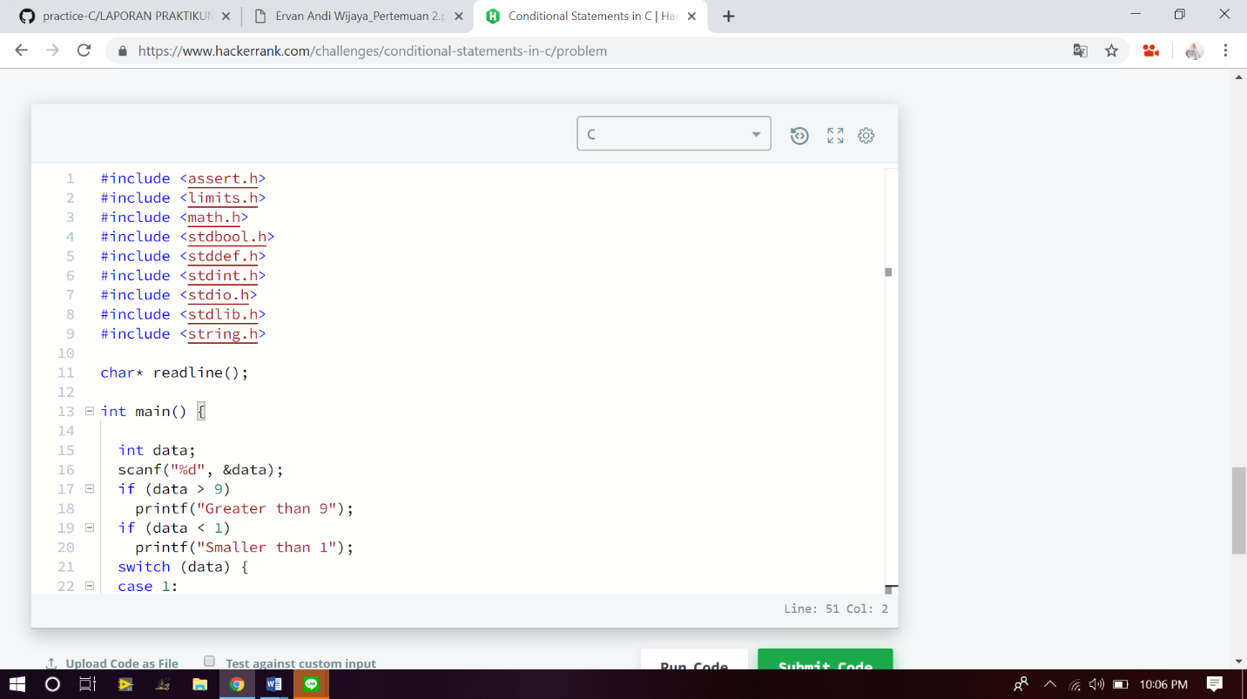

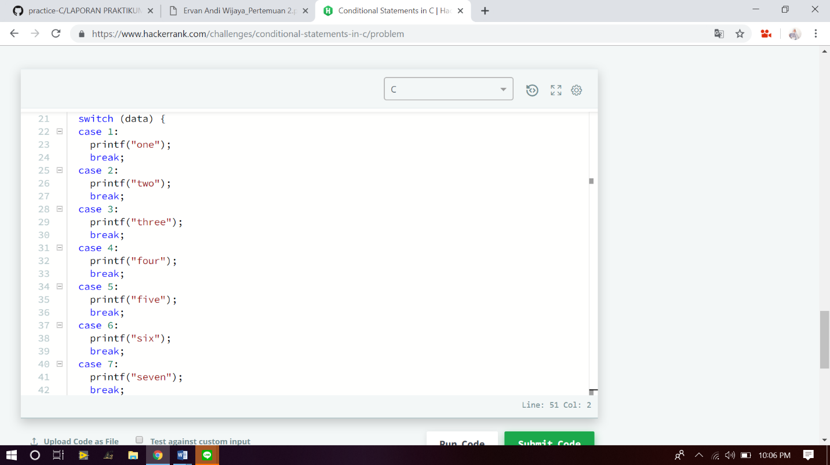

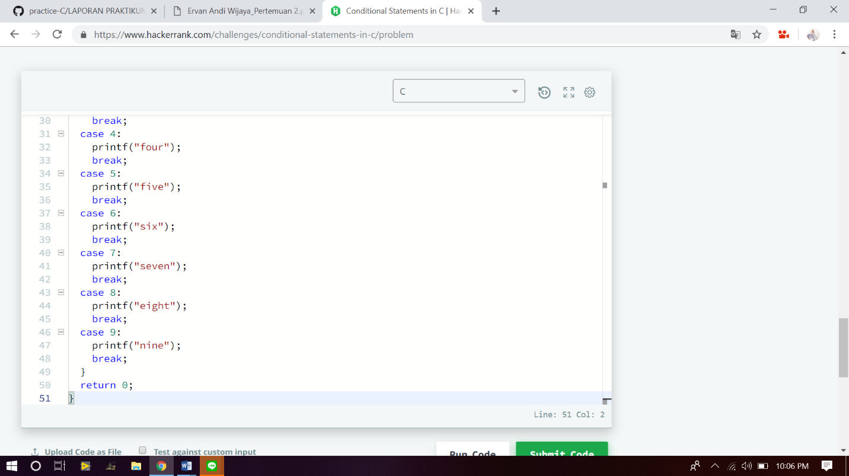

* Menghasilkan Output

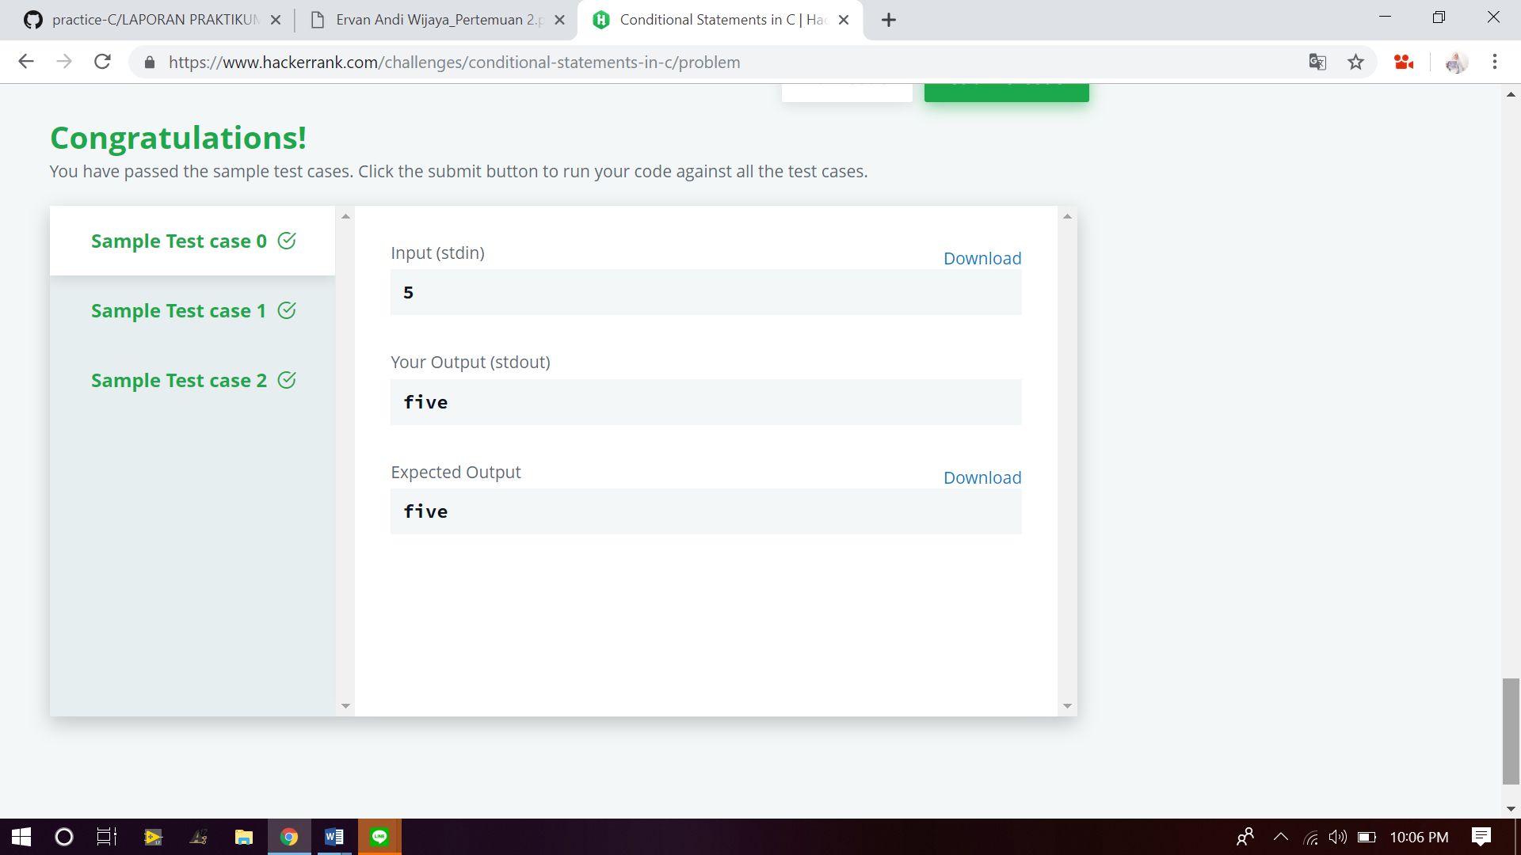

Pada percobaan 3, diberikan suatu perintah untuk menampilkan nama dari suatu angka dalam bentuk string berdasarkan nilai input yang berbentuk data integer. Dengan pengecualian untuk input yang memiliki nilai lebih dari 9 maka yang ditampilkan adalah kalimat “Greater than 9”. Untuk menyelseaikannya, diperlukan conditional statement if untuk kondisi pengecualian dan switch sebagai penentu keluaran berdasarkan input yang akan ditampilkan ke monitor. Perintah pertama yang diberikan adalah scanf pada input yang selanjutnya akan disimpan dalam variabel data. Dibawahnya terdapat if statement yang digunakan untuk mengecek apakah variabel data mempunyai nilai lebih dari 9 atau kurang dari 1. Jika lebih dari 9 maka tampilkan ke layar “Greater than 9”, jika kurang dari 1 maka print “Smaller than 1’. Selanjutnya terdapat switch statement yang didalamnya terdapat beberapa case mulai dari kemungkinan untuk nilai variabel data dari 1 sampai 9. Yang mana untuk tiap case nya disisipkan perintah printf yang isinya “one, two, three, four, five,six, seven, eight, nine” yanga akan terkeksekusi tergantung nilai variabel. Pada akhir tiap perintah per case terdapat perintah break yang digunakan untuk keluar dari case statement.